Demo1修改建议：
模块 | 页面（原图） | 修改建议
弹窗 | 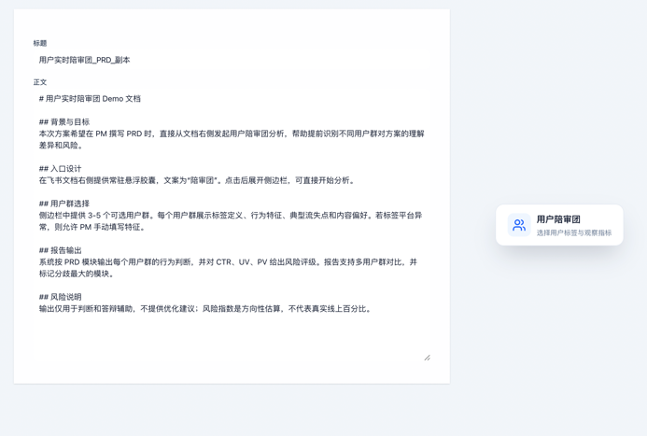 | - 页面底图可用模仿真正的飞书文档画风  - 用户陪审团图标可用和页面适配  - 整体页面和网页适配
 | 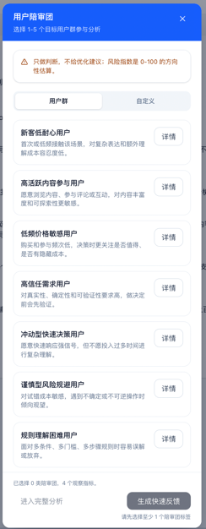 | - 整体要求简约、信息简洁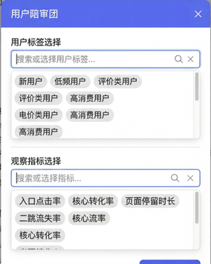  - 页面上部为用户标签的选择搜索；页面下部为观察指标的选择搜索  - 用户标签选择旁边增加“创建自定义用户标签”，用户点击后跳转到用户标签创建页面
生成快速反馈  （放了一张参考图） | 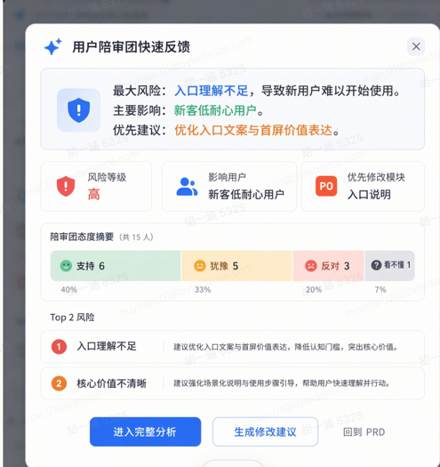 | 设计一个「AI 用户陪审团」快速反馈弹窗，定位为完整分析报告前的简要结论页，必须比完整分析页简单很多，一屏内看完，不需要滚动。弹窗居中展示，白色 / 毛玻璃卡片，背景轻遮罩。顶部标题为「用户陪审团快速反馈」。主体第一块是醒目的一句话结论：说明最大风险、主要受影响用户和优先建议动作。第二块是 3 个小标签：风险等级、影响用户、优先修改模块。第三块是很轻量的陪审团态度摘要，用一条横向彩色条展示支持、犹豫、反对、看不懂的数量，不展开完整矩阵。第四块是 Top 2 风险，每条只包含风险名称和一句建议。底部只保留 3 个操作：主按钮「进入完整分析」，次按钮「生成修改建议」，轻按钮「回到 PRD」。整体极简、专业、清晰，适合 PM 15-30 秒内判断是否继续查看完整报告。  但请不要和demo图一样五颜六色
网页版的输入界面 | 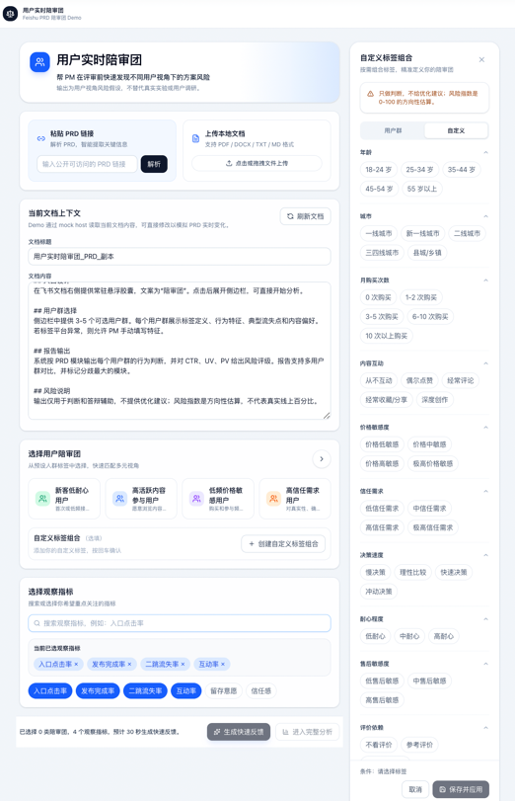 | - 顶部加一个稳定的Hero 区，突出主标题，告诉用户这个产品是啥，干啥用的  - 上传部分下方，可以加一个上传解析的进度条，告知用户目前文档“正在上传”或“已经上传成功”  - “当前文档上下文”部分删掉  - “自定义标签组合”部分默认收起，只有点击“创建自定义标签组合”才弹出，以页面中央的弹窗形式出现  - 整体页面适应网页宽度  - “选择用户陪审团” 区域：  左上：标题选择用户陪审团  右上：按钮 创建自定义标签组合  中间上方：常用陪审团的卡片（4个，弱视觉）  中间：搜索框查找相应的用户（可以分为2层，第一层查找分类标准，第二层查找找分类标准下具体覆盖的类型，但用户直接搜索，如果用户搜索的是分类标准，则跳出分累标准以及其对应的子类型，如果用户直接搜索用户标签则直接跳出对应的分类标签）  底部：已选标签chip，例如  新客低耐心用户、低频价格敏感用户、高信任需求用户  - 用户类型：  分类标准 用户标签  八大人群 小镇青年、小镇中老年、genz、精致妈妈、新锐白领、资深中产、都市银发、都市蓝领、其他  策略人群8分类 年轻中高消费力男性、年轻中高消费力女性、年长中高消费力男性、年长中高消费力女性、年轻低消费力男性、年轻低消费力女性、年长低消费力男性、年长低消费力女性  电商用户生命周期 潜客、纯新客、准新客当日复购、准新客当日未复购、老客低频复购、老客低频无复购、老客中频复购、老客中频无复购、老客高频复购、老客高频无复购、流失用户重新激活、流失用户  用户活跃度 活跃度 1（低）、活跃度 2（中低）、活跃度 3（中高）、活跃度 4（高）  电商用户职业标签 agriculture、blue_collar_industry、blue_collar_service、building_worker、delivery_man、driver、finance、inhouse_student、it、medical_staff、public_servant、repair_worker、restaurant、retail、teacher、white_collar、not_work  写评行为 写评新用户、30天未写评老用户、30天写评1次老用户、30天写评2次老用户、30天写评3次老用户、30天写评4次老用户、30天写评5次及以上老用户  写评质量 高订单-低写评用户、高写评-高有用用户、高写评-低有用用户  - 创建新用户标签的属性，属性对应的子标签需要自己按照逻辑匹配，要注意每个属性可展开和折叠：  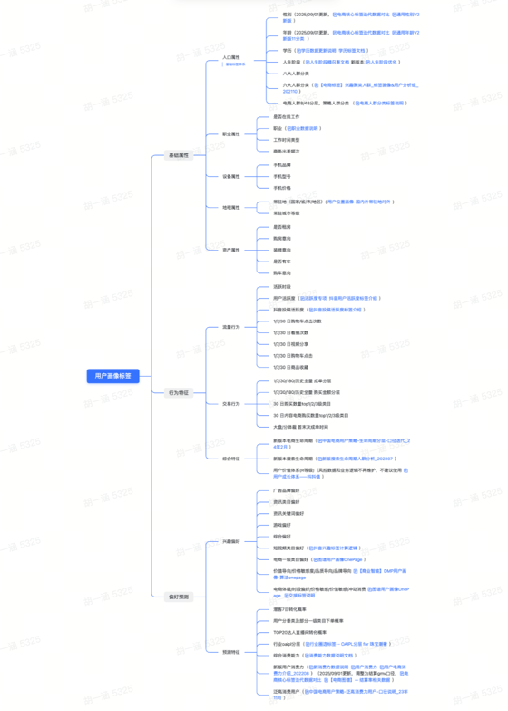  - “选择观察指标” 区域：  左上：标题选择观察指标  右上：按钮 导入自定义标签组合  中间上方：常用观察指标的卡片（4个，弱视觉）  中间：搜索框查找相应的指标  底部：已选标签chip  10）选择观察指标罗列：  核心规模指标：DAU（日活跃用户数）、WAU（周活跃用户数）、MAU（月活跃用户数）、MAC（月活跃客户数）、DAC（日活跃支付用户数）  行为活跃指标：UV（访客数）、PV（浏览量）、跳出率、平均页面访问时长、点击率  留存率：次日留存率、7日留存率、30日留存率、7日主动复访率  - 主CTA 要更强：“进入完整分析”是主cta，“生成快速反馈”是副cta
详细分析结果输出页 | 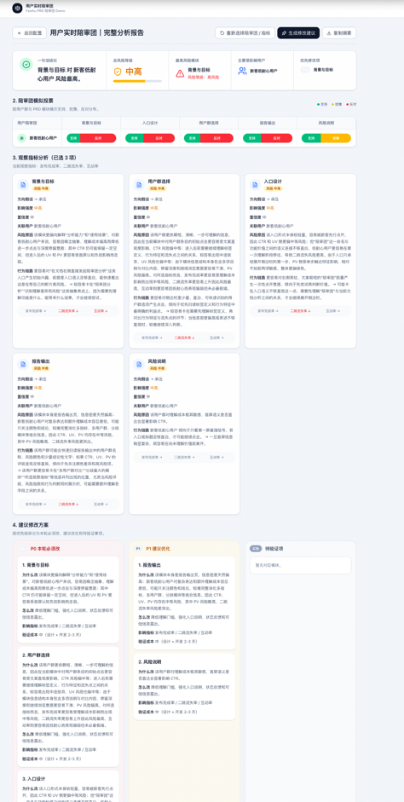 | 1）页面整体  背景弱化，只做氛围。  主体是一个清晰的报告面板。  结构可以是：  - 顶部报告结论  - 陪审团模拟投票  - Top 风险诊断  - 观察指标分析  - 建议修改方案  2）重新设计「AI 用户陪审团」的完整分析报告页。页面应是专业的 PM 工作台风格，而不是视觉拼贴海报。背景使用低透明度、模糊的 PRD 文档和风险分析卡片作为氛围元素，不要使用真实短视频画面、食物画面、大字幕或杂乱拼贴。主体是一个宽大的白色 / 毛玻璃报告容器，占页面 70%-80%。顶部标题为「用户陪审团完整分析报告」，副标题为「基于 PRD 内容生成的用户视角风险反馈、指标影响分析与修改建议」。首屏放一张醒目的结论卡，包含一句话结论、总风险等级、最大风险模块、主要受影响用户、建议动作。第二块是「陪审团模拟投票」，用横向态度条展示不同用户群在不同方案模块上的支持、犹豫、反对、看不懂、需验证。第三块是「Top 风险诊断」，展示 3 张风险卡，每张包含 P0/P1、受影响用户、用户心理、影响路径、关联指标、建议动作。第四块是「观察指标分析」，用表格展示指标、方向、影响原因、置信度、验证方式。第五块是「建议修改方案」，按 P0 本轮必须改、P1 建议优化、待验证项三栏展示。整体风格高级、清晰、可信，适合产品经理评审前使用，信息层级明确，避免大段文字和视觉噪音。  3）整体风格更加的偏向专业化报告输出平台，避免过于五彩缤纷  4）输出的内容要有专业的pm感觉（人感，不能有ai感）

